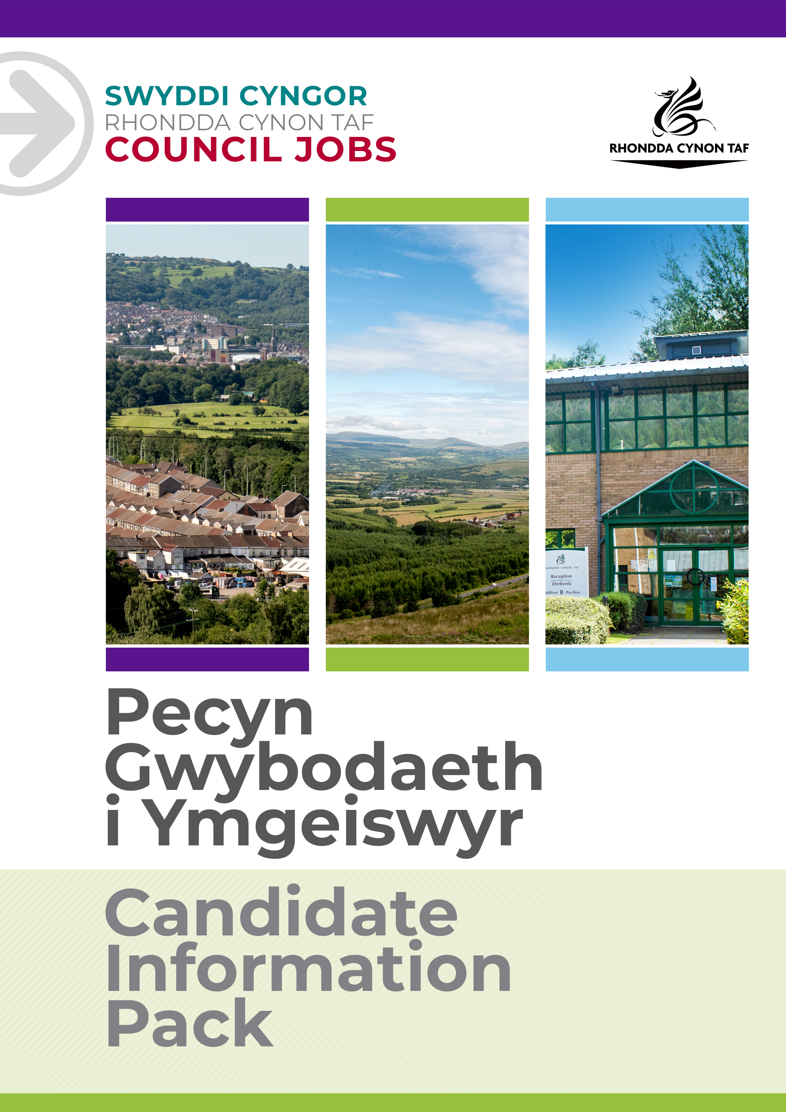
DISGRIFIAD SWYDD

Swyddog Gweithredu Teledu Cylch Cyfyng (Cctv) – Swydd Achlysurol

Cyfeirnod y Swydd:POST009455
Dyddiad y Disgrifiad Swydd: Tachwedd 2022
Fersiwn 1:

 | Gradd | 5
 | Canolfan/Swyddfa | Canolfan Rheoli Teledu Cylch Cyfyng (CCTV), Tŷ Elai, Trewiliam, CF401NY

 | Carfan | Gwasanaethau Iechyd a Diogelwch y Cyhoedd, a'r Gymuned
 | Uwchadran | Cymunedau Diogel
 | Adran | Teledu Cylch Cyfyng (CCTV)/Diogelwch
 | Carfan/Is-adran | Teledu Cylch Cyfyng (CCTV)

 | Yn atebol i | Uwch Swyddog Teledu Cylch Cyfyng (CCTV)
 | Swyddi sy'n atebol i'r swydd yma | Dd/B

 | Lefel Gwiriad y Gwasanaeth Datgelu a Gwahardd | Sylfaenol

Pam gweithio i Gyngor Rhondda Cynon Taf?

Cyngor Rhondda Cynon Taf yw un o'r awdurdodau lleol mwyaf yng Nghymru a dyma ein gweledigaeth: "I Rondda Cynon Taf fod y lle gorau yng Nghymru i fyw, gweithio a chwarae ynddo, lle mae pobl a busnesau yn annibynnol, yn iach ac yn llewyrchus.”
Os ydych chi'n gweithio i ni, bydd popeth a wnewch chi'n gwneud gwahaniaeth er gwell i'n cymuned a'r sector cyhoeddus.
Bydd ein rhaglenni sefydlu, hyfforddi a datblygu rhagorol yn eich helpu chi i dyfu yn eich rôl. Cewch chi eich herio a'ch cefnogi, a'r cyfle i ddysgu sgiliau newydd a throsglwyddadwy wrth i chi chwarae eich rhan yn helpu eraill.
Bydd ein lwfans gwyliau blynyddol hael yn rhoi 25 diwrnod o wyliau i chi (pro rata, yn cynyddu i 30 ar ôl gwneud 5 mlynedd o wasanaeth), yn ogystal ag 8 diwrnod o wyliau cyhoeddus. Mae gyda ni gynllun pensiwn ardderchog gyda chyfraniadau cyflogwr a bydd ein buddion cymorth ariannol yn helpu i roi ymdeimlad o sicrwydd a lles i chi ar gyfer y dyfodol. Mae lles ein staff yn bwysig i ni ac mae ein polisïau sy'n ystyriol o deuluoedd ac sy'n gynhwysol yn caniatáu hyblygrwydd pan fo angen hynny. Rydyn ni'n cynnig cymorth a chyngor gan gynnwys gwasanaeth cwnsela, gwyliadwriaeth iechyd, gwasanaeth nyrsio a ffisiotherapi. Mae gyda ni nifer o rwydweithiau staff gan gynnwys Rhwydwaith y Cynghreiriaid, Rhwydwaith Anabledd a Chynhalwyr, 'Perthyn' sef ein rhwydwaith LHDTC+ a Spotlight ar gyfer staff Du, Asiaidd ac sydd o leiafrif ethnig.
Yn ogystal â hynny, bydd modd i chi gael ystod eang o fuddion staff gan gynnwys Aelodaeth 'Hamdden am Oes' am bris gostyngol, 'Cerdyn Vectis' i gael gostyngiadau ar gannoedd o gynhyrchion a gwasanaethau, cynllun Beicio i'r Gwaith a chynllun prynu technoleg.
Edrychwch ar ein tudalennau gyrfaoedd i gael rhagor o wybodaeth am weithio i ni.

Diben y swydd:

- Cynorthwyo'r Uwch Swyddog Teledu Cylch Cyfyng wrth iddo ddarparu gwasanaethau Goruchwylio Mannau Cyhoeddus wedi'u lleoli yn Rhondda Cynon Taf.

- Gweithredu'n rhan o'r garfan Teledu Cylch Cyfyng mewn amgylchedd diogel gan gynorthwyo i ddarparu gwasanaethau a ddarperir gan yr adran Teledu Cylch Cyfyng.

Yr hyn y byddwch chi'n ei gyflawni:

- Cyfrannu at gyflawni'r amcanion a'r targedau cyflawniad sydd wedi'u nodi yn y Cynlluniau sy'n berthnasol ar gyfer yr Adran Teledu Cylch Cyfyng.
- Cydymffurfio â Chod Ymarfer Teledu Cylch Cyfyng, Deddf Diogelu Data, Deddf Hawliau Dynol, a holl weithdrefnau eraill yr ystafell reoli.
- Monitro sgriniau mewn modd effeithiol a chymryd camau unioni neu gamau gweithredu ar unwaith pan fo angen.
- Gweithredu systemau Goruchwylio Mannau Cyhoeddus yr Awdurdod lleol yn rhan o garfan ac mewn modd effeithlon yn unol â threfnau gweithredu penodol.
- Cyfathrebu â'r Heddlu ac asiantaethau awdurdodedig eraill wrth ymgymryd â gwiriadau data a rhoi gwybod am ddigwyddiadau o natur droseddol neu drefn gyhoeddus.
- Cofnodi holl achlysuron a gweithgareddau sy'n ymwneud â Theledu Cylch Cyfyng a'r Gwasanaethau Brys ar gronfa ddata rheoli digwyddiadau.
- Bod yn bresennol yng ngorsafoedd radio'r gwasanaeth a darparu cyngor i ddefnyddwyr.
- Paratoi datganiadau a darnau o ffilm i'w cyflwyno i'r Llys pan fo angen.
- Sicrhau bod yr holl gyfarpar yn gweithio, gwirio'r cyfarpar a rhoi gwybod i'r person perthnasol os ydych chi'n dod o hyd i unrhyw broblemau.
- Cadw gwybodaeth bersonol yn gyfrinachol, gan gynnwys yr holl wybodaeth sy'n dod i law yn yr ystafell reoli, boed hynny'n wybodaeth ysgrifenedig neu ar lafar, neu drwy unrhyw ddull arall.
- Cyflawni dyletswyddau deiliad yr allweddi yn absenoldeb y Swyddog Teithiol.
- Bod yn hyblyg a derbyn newidiadau i'r rota/patrwm sifftiau. Mae hyn yn amodol ar gyfnod rhybudd rhesymol.
- Cadw'r ystafell reoli yn daclus ac yn lân.
- Cwblhau unrhyw hyfforddiant sy'n berthnasol i'r swydd.

Cyflawni unrhyw ddyletswyddau a chyfrifoldebau rhesymol eraill sy'n gymesur â'r swydd ar gais Cyfarwyddwr y Gwasanaeth neu yng ngoleuni cyfle cytûn i ddatblygu'n broffesiynol.

Cydymffurfio â pholisïau a gweithdrefnau iechyd a diogelwch y Cyngor ac ymgymryd ag unrhyw ddyletswyddau iechyd a diogelwch perthnasol yn unol â threfniadau lleol.

Rhoi cymorth i'r Cyngor chwarae ei ran i fynd i'r afael â Newid yn yr Hinsawdd ac i gyrraedd ei dargedau Lleihau Carbon ar draws yr holl wasanaethau y mae'n eu darparu a hefyd o ran y nwyddau a'r gwasanaethau hynny y mae'n eu prynu neu eu comisiynu gan sefydliadau eraill.

Mae gyda phob aelod o staff ran werthfawr a hanfodol i'w chwarae i gadw pobl yn ddiogel. Mae cyfrifoldeb ar unrhyw berson sydd â phryderon ynghylch diogelwch plentyn neu oedolyn sy'n agored i niwed, NEU ymddygiad cydweithiwr tuag at blentyn neu oedolyn sy'n agored i niwed, i roi gwybod am hyn ar unwaith. Dylid gwneud hyn trwy Reolwr Llinell yr unigolyn, yr Arweinydd Diogelu Dynodedig neu drwy gysylltu â Hwb Diogelu Amlasiantaeth Cwm Taf.

BYDD CYNNWYS Y DDOGFEN YMA YN CAEL EI ADOLYGU O BRYD I'W GILYDD GAN YMGYNGHORI Â DEILIAD Y SWYDD. MAE'N BOSIBL BYDD Y DISGRIFIAD SWYDD YN NEWID YN SGIL HYNNY.

MANYLEB PERSON
Mae'r fanyleb yma'n nodi gwybodaeth a/neu gymwysterau, profiad yn y gorffennol, a chymwyseddau personol, a fyddai'n ddelfrydol ar gyfer y swydd benodol yma.
Mae'r adrannau Gwybodaeth/Cymwysterau a Phrofiad yn disgrifio'r gallu technegol sy'n angenrheidiol er mwyn gwneud y swydd yma'n llwyddiannus.
Mae'r adran Cymwyseddau yn disgrifio'r mathau o sgiliau (heb fod yn dechnegol), y galluoedd, a'r nodweddion personol, a fyddai gyda'r person sy'n ddelfrydol ar gyfer y swydd benodol yma. Mae'r cymwyseddau yn disgrifio sut byddai'r person hwnnw, yn ddelfrydol, yn gweithio gyda phobl eraill a sut y byddai'n ymgymryd â'i gyfrifoldebau.
Mae'r adran Amodau Arbennig a Gofynion Proffesiynol yn disgrifio unrhyw briodoleddau eraill sy'n briodol i'r amgylchiadau penodol a fo'n ymwneud â'r swydd yma.
Gwybodaeth / Cymwysterau:
 | Hanfodol | Dymunol
 | Ymrwymo i gwblhau cwrs Awdurdod y Diwydiant Diogelwch (SIA). | Arholiadau Awdurdod y Diwydiant Diogelwch.  Trwydded Goruchwylio Mannau Cyhoeddus (Teledu Cylch Cyfyng).

Profiad:
 | Hanfodol | Dymunol
 | Delio â Chwsmeriaid ac asiantaethau partner, gan gynnwys meddu ar sgiliau cyfathrebu da.  Defnyddio ystod o becynnau TG (gan gynnwys pecynnau Microsoft).  Gweithio yn rhan o garfan. | Profiad o Weithredu Teledu Cylch Cyfyng.  Ymwybyddiaeth o Hawliau Dynol a'r Ddeddf Diogelu Data.  Profiad o ddefnyddio systemau cronfeydd data.

Sgiliau Cymraeg:
 | Hanfodol | Dymunol
 | Cymraeg Lefel 1 ☒  Bydd raid i bob gweithiwr gymryd rhan mewn sesiwn cyflwyniad i'r Gymraeg i gyrraedd y lefel yma  Cymraeg Lefel 2 ☐  Cymraeg Lefel 3 ☐  Cymraeg Lefel 3-5 ☐  Cymraeg Lefel 4 ☐  Cymraeg Lefel 5 ☐ | Cymraeg Lefel 2 ☐  Cymraeg Lefel 3 ☐  Cymraeg Lefel 3-5 ☐  Cymraeg Lefel 4 ☐  Cymraeg Lefel 5 ☐
 | I gael manylion ynglŷn â'r lefelau, edrychwch ar y Canllaw Sgiliau Iaith Gymraeg ar-lein: www.rctcbc.gov.uk/SgiliauCymraeg

Y sgiliau byddwch chi'n eu defnyddio yn y gweithle:

 | Fframwaith Cymwyseddau | Technegol, Arbenigol a Phroffesiynol
 | Meysydd Cymhwysedd | Ymddygiadau a gwerthoedd cymhwysedd
 | Gweithio'n rhan o bartneriaeth ac mewn carfan | Meithrin cysylltiadau parhaus, cadarnhaol a chefnogol gyda phob math o bobl wahanol.  Gwneud defnydd o syniadau gorau'r garfan er mwyn darparu'r gwasanaeth gorau posibl
 | Cyfathrebu'n Effeithiol | Cyfathrebu'n glir ac yn gryno  Rhaeadru gwybodaeth a'i rhannu mewn ffordd briodol, yn brydlon ac i'r bobl gywir.
 | Rheoli Adnoddau | Cynllunio'n dda ymlaen llaw i fodloni terfynau amser
 | Sicrhau Canlyniadau | Bodloni amserlenni yn gyson  Arfer dull rhagweithiol a hyblyg o ymateb i ofynion sy'n newid, ac yn gwybod pryd i gyfaddawdu
 | Canolbwyntio ar ddefnyddwyr y gwasanaeth | Bod o natur agos-atoch a dangos agwedd bositif tuag at gwsmeriaid, gan gadw'n broffesiynol a diduedd.  Defnyddio gwybodaeth ac arbenigedd proffesiynol i wella safonau'r gwasanaeth ar gyfer cwsmeriaid
 | Creu ac Ymateb i Newid | Ymateb yn gyflym ac yn effeithiol i newidiadau mewnol ac allanol  Defnyddio medrau creadigol ac arloesol personol i sicrhau’r canlyniadau gorau.
 | Bod yn atebol. | Bod yn agored, yn onest ac yn glir ar bob adeg  Cymryd cyfrifoldeb llawn am gyflawni tasgau

Amodau Arbennig a Gofynion Proffesiynol

Y modd i deithio ledled y Fwrdeistref Sirol.

Bydd angen llofnodi cytundeb cyfrinachedd sy'n ymdrin â'r gofynion angenrheidiol er mwyn cyflawni gwaith mewn modd diogel.

